Задача. Компонент діаграма. Значення від 0 до 100. Область розділено на 3 частини (значення у першій частині – червоне заповнення, значення у другій частині – синій колір, значення у третій – зелений.

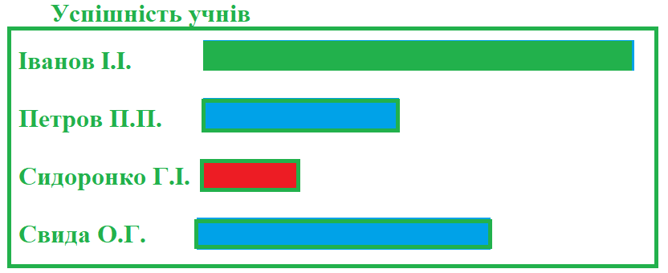

Задача. Розробити Loader (задається title, value). Зімітувати завантаження за допомогою таймера.

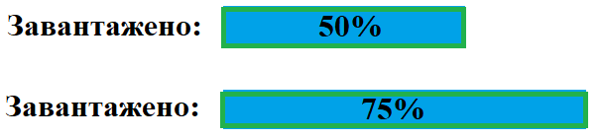

Задача. Гра «Вгадай число». Двоє користувачів вводять числа у діапазоні від 1 до 10. Комп’ютер генерує випадкове число. Виграє той, чиє число ближче до згенерованого.

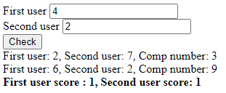

Input переможця зафарбовуємо зеленим, програшного – червоним, якщо нічия – жовтим. При кліку на елементи вводу – знову білим

Задача. Розробити форму для введення логіна і пароля.

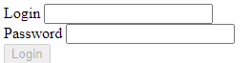

Кнопка буде активною тільки тоді, коли буде задано логін і пароль.

Задача. Розробити елемент для вводу кількості вибраного товару за зразком (мінімальна кількість 1, максимальна кількість 10, при перевищенні блокувати кнопку)



Задача. Дано перелік товарів у кошику. При зміні кількості одиниць товару збільшувати загальну

вартість. Створити клас Product, що призначений для маніпуляцій товаром та клас ProductManager

що оперує з усіма товарами (через подію передвати ідентифікатор товару та операцію, що зроблена

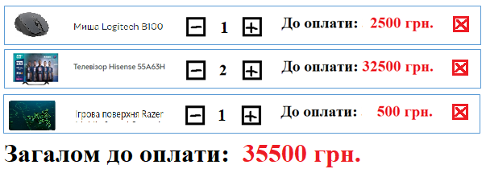

Задача. Динамічний пошук. Є список працівників і поле пошуку. При введенні відображаються усі, які містять вказаний фрагмент

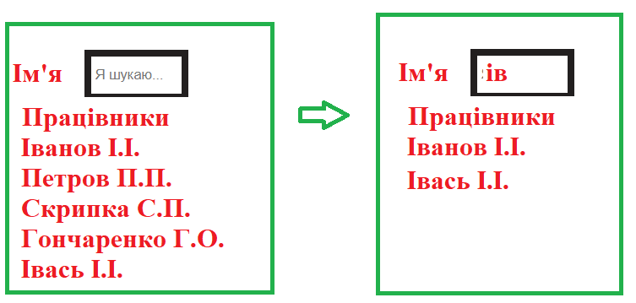

Задача. Дано список автомобілів (марка, рік випуску, ціна). Сформувати елементи для фільтрування з використанням випадаючого списку (контент цих випадаючих списків сформувати у залежності від переданого списку).

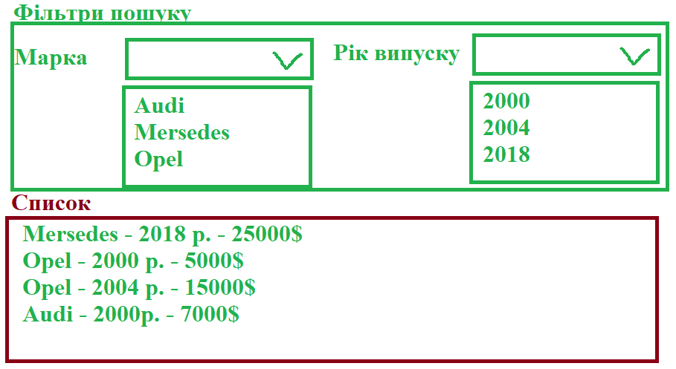

Задача. Список, у якому можна вибирати елементи (вибраний елемент підсвічується рамкою).

Задача. Перекладач. Користувачу виводять змішані картки з словами на англійській і українській мові. Користувач поступово клікає на картки (виділяємо синьою рамкою). Якщо знайдено правильні пари карток, що відповідають одному слову, то видаляємо ці картки. Інакше - виділяємо червоною рамкою і через секунду забираємо рамку.

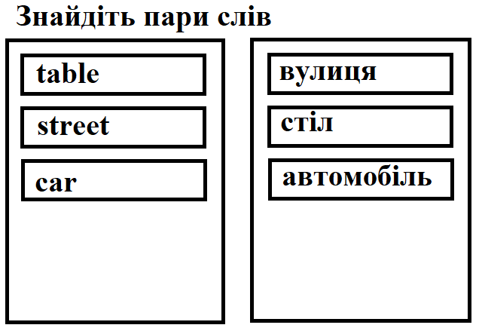 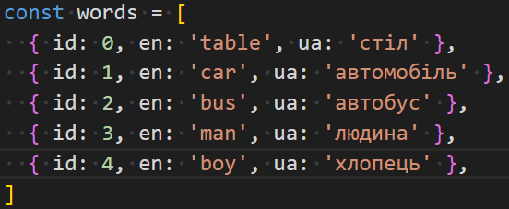

Задача. «Вільний велосипед». Дано список учасників велосипедного клубу. Кожен з учасників може залишити вільний велосипед (тоді кількість вільних велосипедів відображається зверху списку) або забрати вільний велосипед (якщо є такий)

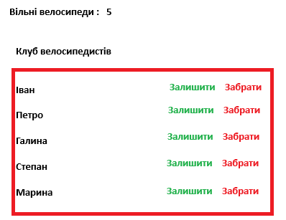

Задача. Бронювання таксі та велосипедів. Відображаються списки авто та велосипедів, які можна забронювати. При бронюванні вибрані авто та вибрані велосипеди відображаються у окремих списках.

Задача. Однорядковий сапер. Однорядкова таблиця, до клітинок якої додано інформацію про наявність міни (використати атрибути). Спочатку клітинки сірі. При натисненні на клітинку аналізується чи є там міна і тоді колір стає червоним, якщо немає – зеленим. Додати можливість відкриття усіх сусідніх незамінованих клітинок при відкритті незамінованої клітинки.

 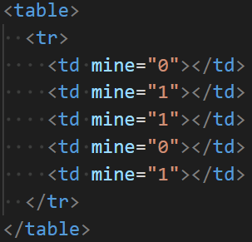

Задача. Розробити ToDo менеджер. Користувач вводить текст задачі та пріоритетність. Відображається список доданих задач з можливістю видалення задач та сортування за пріоритетністю.

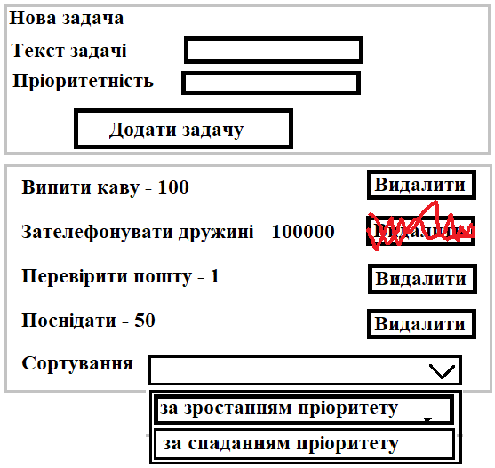

PS: ***Це завдання також було підготовлено під наглядом дружини*** ☺

Задача. Блукаючий об’єкт. Випадковим чином рухається деякий об’єкт в межах контейнера. При зустрічі з краєм контейнера він відбивається.

Задача. Ловля тарганів. Зображення таргана з’являються в центрі контейнера і випадковим чином «розбігаються» у випадкових напрямках. При кліку на зображенні таргана його рух припиняється і виводиться зображення сплячого таргана.

Задача. У таблиці випадковим чином розташовуємо зайця. Користувач розміщує пастку. Заєць робить хід у випадковому напрямку. Якщо заєць потрапив у пастку, то гру закінчено. Інакше пастка зникає з попередньої позиції і користувач має можливість поставити пастку у іншій клітинці клікнувши на неї.

Задача. Гра «Знайти пару». Дано список зображень. Кожне із зображень двічі використовується як фон для картки, але воно приховане. При кліку на 2 картки їх зображення відриваються. Якщо зображення однакові, то залишаємо їх відкритими. Інакше через 1 секунду знову приховуємо.